**EX1：车轮的实体建模、网格划分**

练习目的：创建实体的方法，工作平面的平移及旋转，建立局部坐标系，模型的映射，拷贝，布尔运算（相减、粘接、搭接，基本网格划分。）

问题描述：车轮为沿轴向具有循环对称的特性，基本扇区为45度，旋转8份即可得到整个模型。

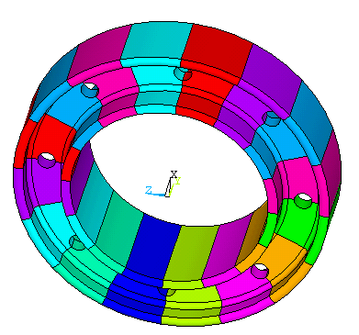 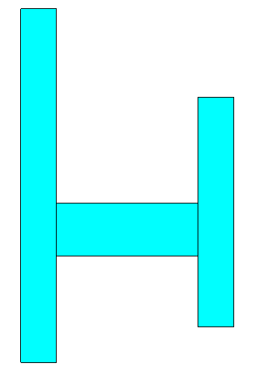 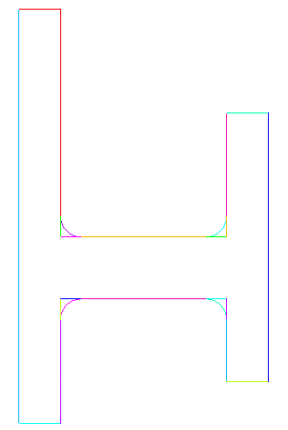

具体步骤：

1. 建立切面模型

建立三个矩形

Main Menu: Preprocessor -> -Modeling-Create -> -Areas->-Rectangle -> By Dimensions

依次输入x1=5, x2=5.5, y1=0, y2=5单击Apply

再输入 x1=5.5, x2=7.5, y1=1.5, y2=2.25单击Apply

最后输入x1=7.5, x2=8.0, y1=0.5, y2=3.75单击OK

将三个矩形加在一起

Main Menu: Preprocessor ->Modeling-Operate >Booleans-Add >Areas单击Pick All

打开线编号

Utility Menu >PlotCtrls > Numbering 线编号为ON，并使/NUM为Colors & Numbers

分别对线14与7；7与16；5与13；5与15进行倒角，倒角半径为0.25

Main Menu: Preprocessor ->Modeling-Create >Lines-Line Fillet

拾取线14与7，单击Apply，输入圆角半径0.25，单击Apply；

拾取线7与16，单击Apply，输入圆角半径0.25，单击Apply；

拾取线5与13，单击Apply，输入圆角半径0.25，单击Apply；

拾取线5与15，单击Apply，输入圆角半径0.25，单击OK；

打开关键点编号

Utility Menu >PlotCtrls > Numbering 关键点编号为ON，并使/NUM为Colors & Numbers

通过三点画圆弧

Main Menu>Preprocessor>Create>Arcs>By End KPs & Rad

拾取12及11点，单击Apply，再拾取10点，单击Apply，输入圆弧半径0.4, 单击Apply;

拾取9及10点，单击Apply，再拾取11点，单击Apply，输入圆弧半径0.4, 单击OK

由线生成面

Main Menu: Preprocessor -> -Modeling-Create -> -Areas-Arbitrary >By Lines

拾取线6、8、2单击Apply

拾取线20、19、21单击Apply

拾取线22、24、23单击Apply

拾取线17、18、12单击Apply

拾取线11、25单击Apply

拾取线9、26单击OK

将所以的面加在一起

Main Menu: Preprocessor ->Modeling-Operate >Booleans-Add >Areas单击Pick All

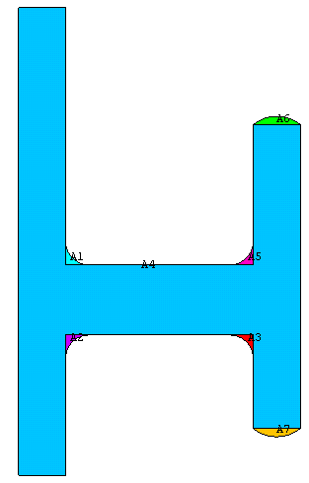 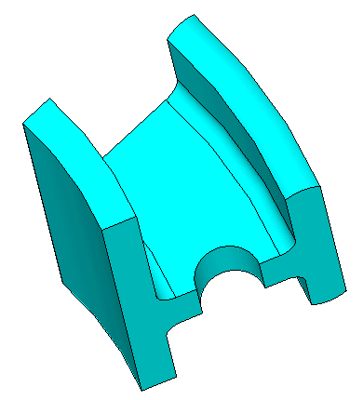 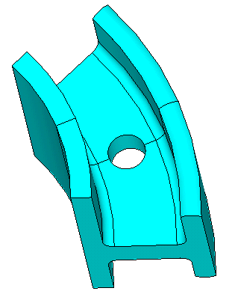

2．定义两个关键点（用来定义旋转轴）

Main Menu>Preprocessor>Create>Keypoints-In Active CS

NPT输入50，单击Apply

NPT输入51，Y输入6，单击OK。

1. 面沿旋转轴旋转22.5度，形成部分实体

Main Menu: Preprocessor ->Operate-Extrude >Areas- About Axis

拾取面单击Apply，拾取上面定义的两个关键点50，51，单击OK，输入圆弧角度22.5，单击OK。

1. 定义一个被减圆柱体

首先将坐标平面进行平移并旋转

Utility Menu >WorkPlane >Offset WP to >Keypoints

拾取关键点14和16，单击OK

将工作平面沿X轴转－90度

Utility Menu >WorkPlane >Offset WP by Increments

在XY，YZ，ZX Angles输入0，－90，0单击Apply.

创建实心圆柱体

Main Menu>Preprocessor>Create>Cylinder-By Dimensions

RAD1输入0.45，Z1，Z2坐标输入1，－2，单击OK

5．将圆柱体从轮体中减掉

Main Menu>Preprocessor>Operate->Booleans-Subtract >Volumes

首先拾取轮体，单击Apply,然后拾取圆柱体，单击OK。

1. 工作平面与总体笛卡尔坐标系一致

Utility Menu >WorkPlane >Align WP With>Global Cartesian

此处将模型另存为Wheel.db

7. 将体沿XY坐标面映射

Main Menu>Preprocessor>Reflect >Volumes

拾取体，并选择X－Y plane 单击OK

8. 旋转工作平面

Utility Menu >WorkPlane >Offset WP by Increments

在XY，YZ，ZX Angles输入0，－90，0单击Apply.

在XY，YZ，ZX Angles输入22.5，0，0单击Apply.

8．在工作平面原点定义一个局部柱坐标系

Utility Menu >WorkPlane >Local Coordinate Systems>Create Local CS>At WP Origin

KCN为11，KCS为Cylindrical 1

9.将体沿周向旋转8份形成整环。

Main Menu>Preprocessor>Copy>Volumes

拾取Pick All，ITIME输入8，DY输入45，单击OK。

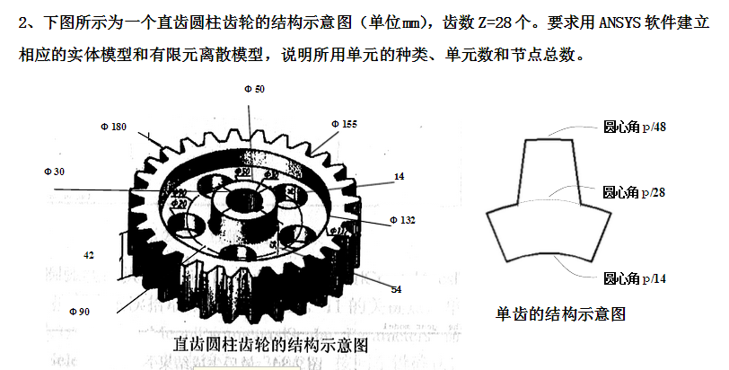

轴承座实体建模及静力学分析

一、题目

图1为某轴承座的实体结构，图中尺寸单位为m，轴承座的受力及约束情况如图2所示，要求用ANSYS软件完成该轴承座的实体建模及静力学仿真分析，并撰写分析报告。已知材料属性为弹性模量为3107Pa，泊松比为0.3。

具体要求：1. 报告由实体建模、单元类型选择、网络划分、加载及约束及后处理等几部分组成，关键操作步骤及主要参数的确定在报告中需作明确说明，后处理需给出应力云图与应变云图，并对计算结果进行分析。

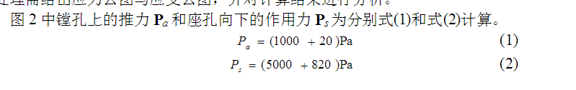

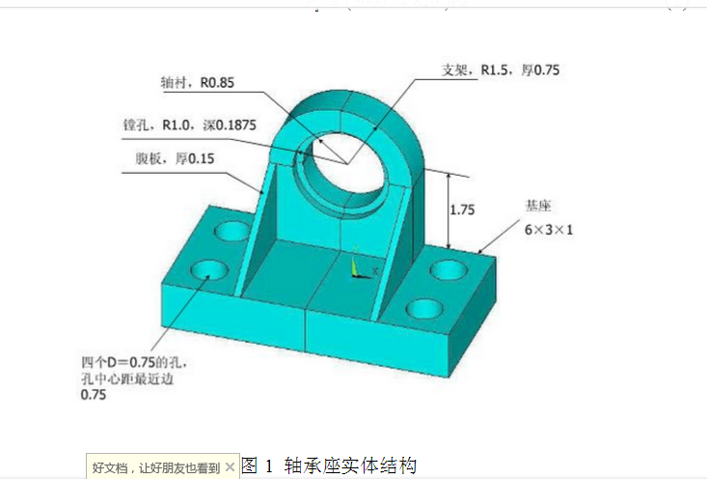

二、步骤

1、 定义工作路径和工作文件名

2、实体建模 （1）创建基座模型

○

1生成长方体 Main Menu：Preprocessor>Create>Block>By Dimensions输入x1=0,x2=3,y1=0,y2=3,z1=0,z2=1

○

2平移并旋转工作平面 Utility Menu>WorkPlane>Offset WP by Increments X,Y,Z Offsets 输入0.75,2.25,0 点击Apply

○

3创建圆柱体 Main Menu：Preprocessor>Create>Cylinder> Solid Cylinder Radius输入0.75/2, Depth输入1,点击OK。

○

4拷贝生成另一个圆柱体 Main Menu：Preprocessor>Copy>Volume拾取圆柱体,点击Apply, DX输入1.5然后点击OK

    ○

5从长方体中减去两个圆柱体 Main Menu：Preprocessor>Operate>Subtract> Volumes首先拾取被减的长方体，点击Apply,然后拾取减去的两个圆柱体，点击OK。

○

6使工作平面与总体笛卡尔坐标系一致 Utility Menu>WorkPlane>Align WP with> Global Cartesian

（2） 创建支撑部分

○

1Utility Menu: WorkPlane -> Display Working Plane (前边加对号) ○

2Utility Menu>WorkPlane>Offset WP by Increments X,Y,Z Offsets 输入0，0，1，点击ok

○

3Main Menu: Preprocessor -> -Modeling-Create -> -Volumes-Block -> By 2 corners & Z

在创建实体块的参数表中输入下列数值: WP X =0 WP Y =0 Width = 0.75 Height =1.5 Depth =1.75 OK

Toolbar: SAVE_DB

（3） 偏移工作平面到轴瓦支架的前表面

Utility Menu>WorkPlane>Offset WP by Increments

X,Y,Z Offsets 输入0，0，1，XY,YZ,ZX Angles输入0,0,-90点击ok Toolbar: SAVE_DB

（4）创建轴瓦支架的上部

Main Menu: Preprocessor -> Modeling-Create -> Volumes-Cylinder -> Partial Cylinder +

在创建圆柱的参数表中输入下列参数: WP X = 0 WP Y = 0 Rad-1 = 0 Theta-1 = 0 Rad-2 = 1.5 Theta-2 =90

Depth =0.75 OK

Toolbar: SAVE_DB

（5） 在轴承孔的位置创建圆柱体为布尔操作生成轴孔做准备

Main Menu: Preprocessor -> Modeling-Create -> Volume-Cylinder -> Solid Cylinder +

○

1输入下列参数: WP X = 0 WP Y = 0 Radius = 0.85 Depth = 0.75 拾取 Apply

○

2输入下列参数: WP X = 0 WP Y = 0 Radius = 1 Depth = 0.1875 拾取 OK

（6）从轴瓦支架“减”去圆柱体形成轴孔.

○

1Main Menu: Preprocessor -> Modeling-Operate -> Subtract -> Volumes +

拾取构成轴瓦支架的两个体，作为布尔“减”操作的母体。单击Apply 拾取大圆柱作为“减”去的对象。单击Apply

拾取构成轴瓦支架的两个体，作为布尔“减”操作的母体，单击Apply

拾取小圆柱体，单击OK Toolbar: SAVE_DB

○

2合并重合的关键点： –Main Menu > Preprocessor > Numbering Ctrls > Merge Items • 将Label 设置为 “Keypoints”, 单击 [OK]

（7）创建一个关键点

在底座的上部前面边缘线的中点建立一个关键点:

–Main Menu > Preprocessor > -Modeling- Create > Keypoints > KP between KPs +

拾取如图画圈的两个关键点,单击[OK]

RATI = 0.5,单击[OK]

（8） 创建一个三角面并形成三棱柱

○

1–Main Menu > Preprocessor > -Modeling- Create > -Areas- Arbitrary > Through KPs +

. 拾取轴承孔座与整个基座的交点。

. 拾取轴承孔上下两个体的交点

. 拾取基座上上步建立的关键点，单击OK完成了三角形侧面的建模。

○

2． 沿面的法向拖拉三角面形成一个三棱柱。 –Main Menu > Preprocessor > -Modeling- Operate > Extrude > -Areas- Along Normal +

•拾取三角面, 单击 [OK]

 输入DIST =0.15，厚度的方向是向轴承孔中心, 单击 [OK] Toolbar: SAVE_DB

（9） 关闭 working plane display.

Utility Menu: WorkPlane -> Display Working Plane (去掉对号)

（10）沿坐标平面镜射生成整个模型.

Main Menu: Preprocessor -> Modeling>Reflect -> Volumes + . 拾取All

. 拾取 “X-Z plane，单击OK Toolbar: SAVE_DB

（11） 粘接所有体.

Main Menu: Preprocessor -> Modeling-Operate -> Booleans-Glue -> Volumes + 拾取 All

Toolbar: SAVE_DB

2、网格划分.

（1）定义单元类型1为10-节点四面体实体结构单元 (SOLID92)

Main Menu: Preprocessor -> Element Type -> Add/Edit/Delete ...  Add

选择 Structural-Solid, 并下拉菜单选择 “Tet 10Node 92”单击OK Close

（2）定义材料特性.

Main Menu: Preprocessor -> Material Props ->Material Models>Structural>Linear>Elastic>Isotropic 1. EX  3e7 2. prxy 0.3。 Toolbar: SAVE_DB

（3）用网格划分器MeshTool将几何模型划分单元.

Main Menu: Preprocessor -> MeshTool... 1．将智能网格划分器（ Smart Sizing ）打对号

2. 将滑动码设置为 “8” (可选: 如果你的机器速度很快，可将其设置为“7”或更小值来获得更密的网格，我的为4) 3. 确认 MeshTool的各项为: Volumes, Tet, Free 4. MESH 5. Pick All

说明: 如果在网格划分过程中出现任何信息，拾取 “OK” 或 “Close”。划分网格时网格密度可由滑动码控制，滑动码的调节范围从0-10，当数值较大时网格稀疏，反之，网格加密。 关闭 MeshTool Toolbar: SAVE_DB 3、加载.

（1） 约束四个安装孔

Main Menu>preprocessor> Loads>define loads>Apply -> Structural>Displacement >Symmetry B.C.-On Areas + 1. 绘出 Areas (Utility Menu: Plot-> Areas)

2. 拾取四个安装孔的8个柱面 （每个圆柱面包括两个面）

说明：在拾取时，按住鼠标的左键便有实体增亮显示，拖动鼠标时显示的实体随之改变，此时松开左键即选中此实体。单击OK。 （2） 整个基座的底部施加位移约束 (UY=0)

Main Menu>preprocessor> Loads>define loads>Apply -> Structural>Displacement > on Lines +

1. 拾取基座底面的所有外边界线，picking menu 中的 “count” 应等于 6，单击OK。

2. 选择 UZ(上下方向) 作为约束自由度，单击OK （3） 在轴承孔圆周上施加推力载荷

Main Menu>preprocessor> Loads>define loads>Apply > Structural-Pressure -> On Areas + 1. 拾取轴承孔上宽度为 .15”的所有面 2. OK

3. 输入面上的压力值“xxx ”，单击 Apply 4． Utility Menu: PlotCtrls -> Symbols „

5． 用箭头显示压力值， (“Show pres and convect as”,srrows)，单击OK

（4） 在轴承孔的下半部分施加径向压力载荷，这个载荷是由于受重载的轴承受到支撑作用而产生的。

Main Menu>preprocessor> Loads>define loads>Apply > Structural-Pressure -> On Areas  1. 拾取宽度为0.1875” 的下面两个圆柱面 2. OK

3. 输入压力值 xxx 4. OK

Toolbar: SAVE_DB

4、求解。

Main Menu: Solution -> Solve-Current LS

1. 浏览 status window 中出现的信息, 然后关闭此窗口。 2. OK (开始求解). 关闭由于单元形状检查而出现的警告信息。 3. 求解结束后，关闭信息窗口。

5、查看结果.

（1）绘等效应力 (von Mises) 图.

Main Menu: General Postproc -> Plot Results -> Contour Plot-Nodal Solu

1. 选择 stress 2. 选择 von Mises 3. OK （2）绘制应变云图

Main Menu: General Postproc -> Plot Results ->Deformed Shape„ 选择Def+undefedge 6、退出

Toolbar: QUIT 1. Save Everything 2. OK